Beratung bei der Umgestaltung von Entgeltsystemen
EWR unterstützt Betriebsratsgremien in der Ausgestaltung von Funktionsstrukturen (sogenannte Gradings), Vergütungsstrukturen, Leistungsbeurteilungs- und Zielvereinbarungssystemen.

Die Umgestaltung von Vergütungssystemen ist meist dem Wunsch des Arbeitgebers nach Komplexitätsreduzierung und unternehmensweiter Standardisierung geschuldet. Sinnvolle und bewährte Bestandteile dürfen dabei nicht einfach über Bord geworfen werden oder sollten als Drohfaktor für spätere Verhandlungen eingesetzt werden. Vielmehr ist es hilfreich, klare Interessenlagen sowie die Vor- und Nachteile herauszustellen, um dann gemeinsam zu entscheiden, wie und in welchem Umfang bestimmte Komponenten in das neue System überführt werden.
Bei der Umgestaltung sind sowohl die längerfristigen Unternehmensziele in Bezug auf die Rollen, das Qualifikationsniveau etc. als auch die Kostenanforderungen und die operativen Interessen der Betriebsparteien unter einen Hut zu bekommen. Sich rein auf den Arbeitgeber und dessen spezialisierten Compensation & Benefits-Berater bei der Ausgestaltung des neuen Vergütungssystems zu verlassen, führt nicht selten zu erheblicher Kritik im Alltag mit dem neuen System. Vor dem Abschluss einer Betriebsvereinbarung steht daher immer zuerst das kritische Auseinandersetzen mit den einzelnen Komponenten, deren Zusammenspiel und die gemeinsame Erarbeitung eines passenden, neuen Systems.

Vergütungsmodelle transparent gestalten
Neben Tarifsystemen, wie z.B. ERA, betreiben Unternehmen auch parallel marktgesteuerte Entlohnungssysteme, vor allem im außertariflichen Bereich. Gerade international agierende Unternehmen führen zunehmend standardisierte, weltweit einheitliche Stellenbewertungs- und Gehaltsfindungssysteme ein. Diese Systeme sollen zur Vergleichbarkeit von Stellenwertigkeiten führen, im Rahmen von Entgelten den nationalen Arbeitsmarkt widerspiegeln und effizient anzuwenden sein.
Der Betriebsrat ist bei der Lohngestaltung immer mitbestimmungsberechtigt. Auch die Eingruppierungsverfahren und die Lohnsystematik sind mit dem BR zu beraten. Die Auseinandersetzung und Mitgestaltung dieser komplexen Eingruppierungs- und Gehaltsbandsysteme ist für viele Betriebsratsgremien schwierig.
Wir beraten Betriebsratsgremien in der Ausgestaltung von Entgeltsystemen sowohl im gewerblichen als auch im administrativen Vergütungsbereich. Dabei ist es wichtig, neben fundierten Fachkenntnissen auch zwischen den Interessenparteien Unternehmensleitung, vertreten durch das Personalwesen und dem Betriebsrat gestaltend zu vermitteln.

Die Hauptbestandteile in Vergütungsstrukturen

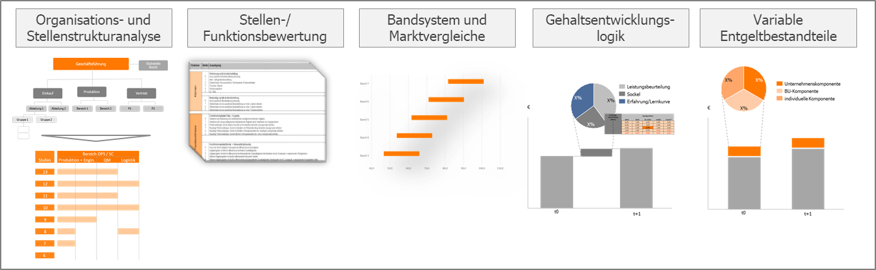

- Organisations- und Stellenstrukturanalyse
- Stellenbeschreibung und -bewertung sowie Eingruppierung,
- Bandsystematik und Marktvergleich,
- Gehaltsentwicklungslogik (Leistung, Erfahrung, Lage im Band)
- Variable Vergütung (Unternehmensergebnis, Zielvereinbarungen)

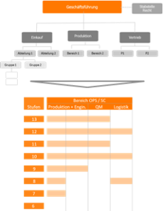
- Organisations- und Stellenstrukturanalyse
Die Unterscheidung der Unternehmensorganisation in Jobfamilien und die standardisierte Beschreibung von Funktionen oder Stellen ist dringend geboten, um die Funktionsstruktur anhand von Wertigkeiten abbilden zu können. Die daraus resultierende Transparenz ist die Grundvoraussetzung für die spätere Eingruppierung.

Die Unternehmensorganisation beinhaltet eine Vielzahl unterschiedlicher Abteilungen und Funktionen. Das hierarchische Unternehmensorganigramm spiegelt jedoch nicht die Hierarchie der Entgelte wieder. Dabei ist die von Berichtslinien getriebene Hierarchie aus dem Organigramm vom relativen Wert der Stellenstruktur zu unterscheiden.

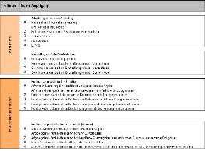
- Stellenbeschreibungen und -bewertung
Die Basis eines transparenten Eingruppierungssystems sind Funktions- oder Stellenbeschreibungen. Die Stellenbeschreibungen werden gemeinsam mit Vorgesetzten, HR und ggf. Stelleninhabern auf Aktualität geprüft und angepasst. Sie beschreiben die Rollen generisch, also abstrakt. Die Stellenbeschreibungen müssen aktuell sein (Stellen verändern sich entsprechend der Unternehmensstrategie) und Kriterien beschreiben, die im Eingruppierungsmodell ausschlaggebend sind. Wir blicken gemeinsam mit dem BR auf die Stellenbeschreibungen und Karriereleitern.

Funktionen oder Stellen werden generisch beschrieben, sollen aber treffend Auskunft zu den Kriterien der Eingruppierungslogik beschreiben.

Die Job Evaluation: Die Stellenwertigkeit basiert auf der Anforderung an den Stelleninhaber. Die Stelle kann in ihrer Gesamtheit, anhand von ausgewählten Kriterien analytisch oder anhand der Kombination der zwei Verfahren bewertet werden.
Es zählen Kriterien wie:
- Fachliche Voraussetzungen
- Komplexität der Aufgaben
- Einflussnahme und -umfang
- Kommunikation und Beeinflussung
- Verantwortung
Bewertungen sollten nie anonym und ausschließlich anhand von Stellenbeschreibungen sondern immer mit den stellenkundigen Mitarbeitern oder Vorgesetzen erarbeitet werden. Auch die Abbildung von Karriereleitern gehört dazu. Die Ergebnisse müssen nachvollziehbar sein und von den Stelleninhabern akzeptiert werden.

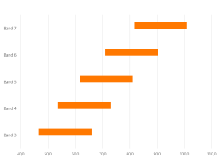
- Gehaltsbänder und Marktvergleich
Aus der Stellenbewertung erfolgt die Zuordnung einer Stelle in ein Gehaltsband und ein sogenanntes Grade. Die den Grades zugeordneten individuellen Gehälter werden mit Marktgehältern aus Marktentgeltstudien verglichen.

Gerade diese Ausgestaltung der Bänder ist ein wichtiger Teil der Arbeit. Die Bänder sollen sich nicht zu stark überlappen aber auch gleichzeitig eine gewisse Überschneidung der Entgelte zulassen. Auch müssen Regelungen getroffen werden, wie mit Bandunterschreitern und Bandüberschreitern umgegangen werden soll.

Es sollte immer darauf geachtet werden, dass der vom Unternehmen repräsentierte Markt oder die Branche repräsentativ vertreten ist. Sonst werden Äpfel mit Birnen verglichen.

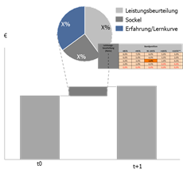
- Gehaltserhöhungslogik
In diesem Teil wird gestaltet, wie die jährlichen Gehaltssteigerungen auf Basis eines vom Unternehmen ausgeschütteten Budgets verteilt werden.
Bei den Entgelten der tarifgebundenen Mitarbeiter entscheidet dies ausschließlich der Tarifvertrag.

Grundlage der Steigerungen ist der Marktvergleich. Zahlt das Unternehmen bestimmten Mitarbeitern bereits über Marktdurchschnitt oder gar über das Marktgehaltsband hinaus (z.B. aufgrund erfolgter Überleitungen aus der Vergangenheit wie Erfahrungszulagen etc.), wird es entsprechend regulierend eingreifen wollen und weitere Gehaltserhöhungen begrenzen.

Das verfügbare Budget wird meist nach unterschiedlichen Mitarbeitergruppen differenziert verteilt. Das kann z.B. bedeuten, dass der individuelle Leistungsanteil an der Gehaltssteigerung ein höheres Gewicht bei bestimmten Mitarbeitergruppen einnimmt.
Unterschiedliche Steigerungsbestandteile, die anhand einer Formel festgelegt werden:
- Prozentuale Sockelsteigerung (leistungsunabhängig)
- Leistungsbeurteilung, d.h. MA mit überdurchschnittlicher Leistung erhalten einen höheren prozentualen Steigerungsbetrag (performanceabhängig)
- Erfahrungskomponente aufgrund der Unternehmens- oder Stellenzugehörigkeit
- Lage im Band (Beschleunigung und Begrenzung der Erhöhung je nach Lage des individuellen Gehalts anhand einer Matrix oder einer mathematischen Funktion)

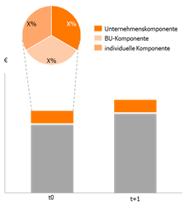
- Variable Bestandteile: Unternehmensergebnisorientiert oder durch Zielvereinbarungen bestimmt

Für sämtliche Mitarbeitergruppen können Boni geregelt werden. Bonizahlungen, basierend auf dem Unternehmensergebnis sind sinnvoll in den Tarifpositionen als auch in den außertariflichen Positionen. Inhalt können hier Zusatzzahlungen oder auch Sachleistungen sein. Variable Vergütungsbestandteile bieten z.B. bei Team- und Abteilungsleitern bis zum höheren Management - bei richtiger Anwendung - motivierende Aspekte. Sie sind entweder von spezifischen Zielen (Zielvereinbarungen) und/oder der Ergebniserreichung des Unternehmens(bereichs) abhängig. Tarifverträge beinhalten ebenfalls Regelungen dazu und sehen variable Vergütungsbestandteile vor. Daher kann es auch hier sinnvoll sein, diese Bestandteile entsprechend umzusetzen.

EWR berät und gestaltet gemeinsam mit dem Betriebsrat
Die Berater der EWR Consulting GmbH unterstützen fachlich die Betriebsratsgremien seit vielen Jahren in der Wahrnehmung der Mitbestimmungs- und Informationsrechte. Diese Kompetenz bringen wir in die Beratung rund um Entgeltstrukturen engagiert ein. Unsere Spezialisten sind bundesweit unterwegs und verknüpfen die fachliche Expertise mit dem Know-how eines Arbeitnehmerberaters.

Kein System von der Stange: Wir erarbeiten gemeinsam und individuell ein passendes System, das den Ansprüchen des Unternehmens und der Betriebsräte entspricht.

Die gemeinsame Arbeit von BR-Arbeitsgruppe, Personalabteilung und Beratern (Berater des AG und BR) findet in einer Projektgruppe statt und entlastet dadurch die operative BR-Arbeit.

